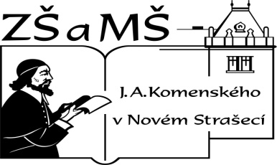Základní škola a mateřská škola J. A. Komenského
v Novém Strašecí
Komenského nám. 209, 271 01 Nové Strašecí
tel. 311 240 401, 311 240 400, email: zsnovstra@email.cz

- ČÍSLO PROJEKTU: 1.4 OP VK
- NÁZEV: VY_32_INOVACE_02
- AUTOR: Mgr., Bc. Daniela Kalistová
- OBDOBÍ: 2011-12
- ROČNÍK: 7

- VZDĚLÁVACÍ OBLAST: Člověk a příroda
- VZDĚLÁVACÍ OBOR: Fyzika
- TÉMATICKÝ OKRUH: Látky a tělesa
- TÉMA: Rodina fyzikálních veličin
- ANOTACE: Žák si ověří své znalosti o daném tématu na jednoduché doplňovačce

Rodina fyzikálních veličin

Já jsem ……………… Samozřejmě se nepodepisuji tak dlouhým jménem, zkráceně jsem m. Jsem jedna z klubu, který se jmenuje FYZIKÁLNÍ VELIČINY. Jsem tam já a moji kamarádi d, V, t, t, ale normálně jsme …………, ………………, …………… a …………!
Je tam každý, kdo se dá …………..
Bez nás by se nedalo dělat spousty věcí, například já, beze mě bys nemohl zjistit kolik …….…… Bez naší kamarádky d bys nic ………… No a když bys neměl našeho milého t, tak bys chodil pozdě na domluvené schůzky, je to totiž …………. Dřív se měřil hodinami, ve kterých se pomalu úzkou dírkou sypal písek, jmenují se ……………….
Bez naší kamarádky teploty bys nevěděl, jestli máš horečku. Její značkou je ….. Měří se ve třech různých jednotkách, jsou to ……., ………. a ……….. Měříme ji …………….
Málem bych zapomněla na V, to je nám už dobře známý ………….
Nedávno jsme do klubu přijali novou kamarádku. Je velmi zajímavá. Dá se změřit, ale i vypočítat. Můžeme si s ní hrát na plavání a potápění. Je to ……………. K výpočtu potřebuje mě …………. a mého kamaráda ……………….. A pak nás mezi sebou vynásobí… ne!!! To je ale blbost. Určitě to víš správně, co s námi udělá?? …………………… (a napiš i vzorec) …………. A jednotky má také úžasné. Jsou to ………… a …………..
Tak to jsme my, z klubu FYZIKÁLNÍCH VELIČIN!!!
Řešení:
Hmotnost
délka, objem, teplota a čas
měřit, vážíš, nezměřil, čas, přesýpací
t, °C, °F, K, teploměrem
objem
hustota, hmotnost, objem, vydělí, m/V, kg/m³, g/cm³

